**lab:vxlan**

叶增渝 519030910168

一、网络设置

1.新建两个Ubuntu虚拟机：第一个虚拟机名为main for work，第二个虚拟机名为project

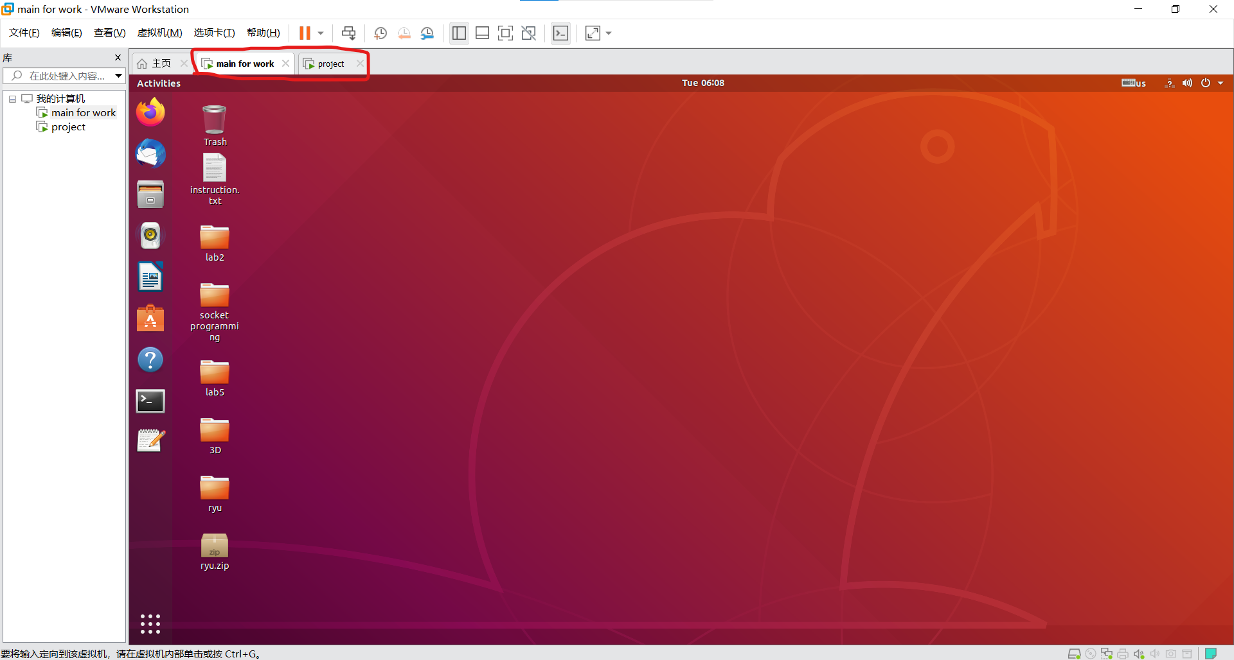

2.在第一个虚拟机main for work中，我们使用Mininet的默认启动命令创建两个host与一个switch，并设置h1的IP地址为10.0.0.1，设置h2的IP地址为10.0.0.2，并将s1的IP地址设置为10.0.0.101

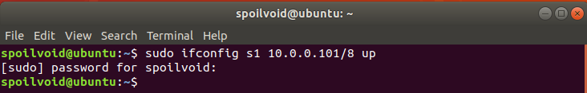

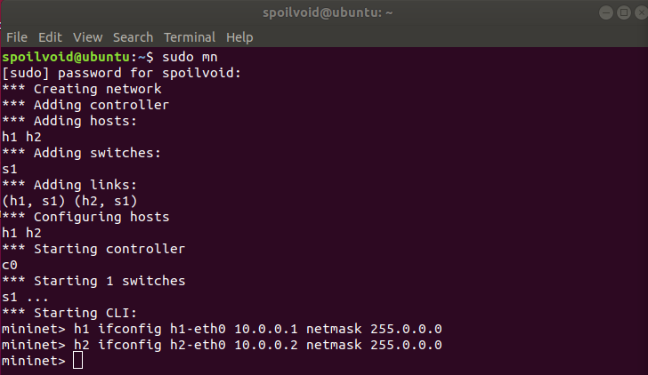

通过ifconfig命令可以看到IP地址已经得到修改

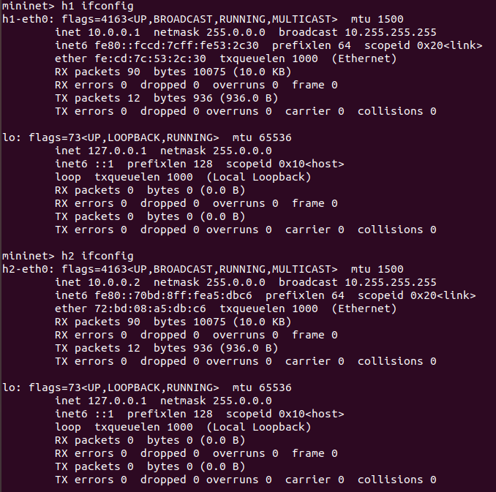

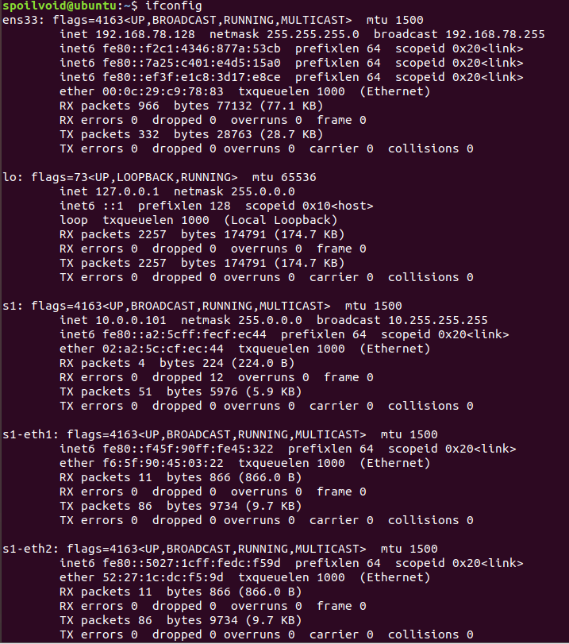

3.在第二个虚拟机project中，我们使用Mininet的默认启动命令创建两个host与一个switch，并设置h1的IP地址为10.0.0.3，设置h2的IP地址为10.0.0.4，并将s1的IP地址设置为10.0.0.102

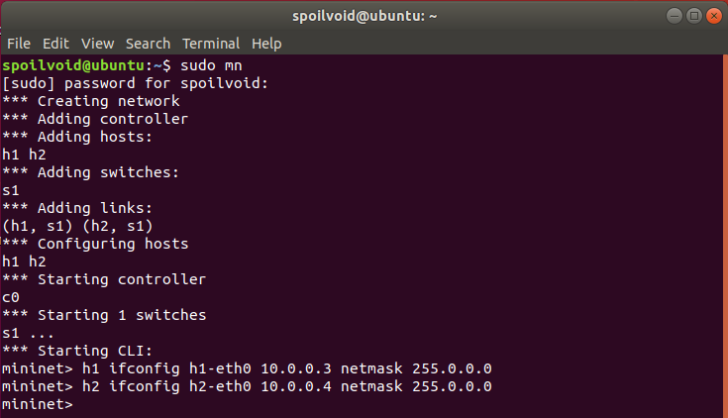

通过ifconfig命令可以看到IP地址已经得到修改

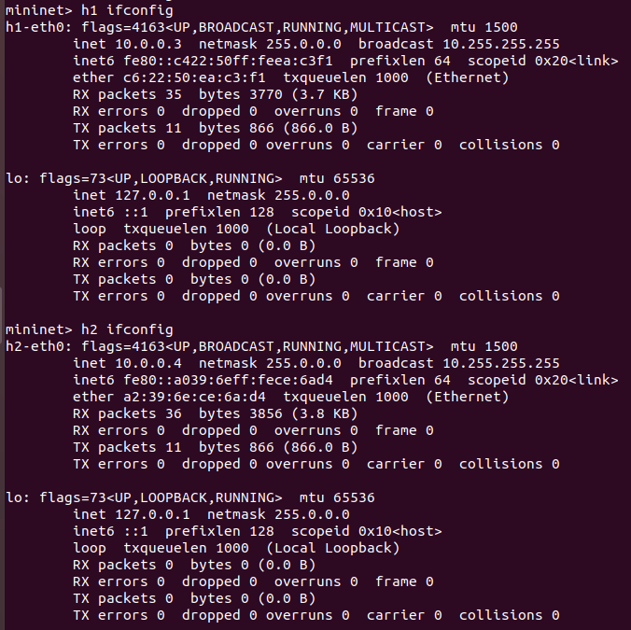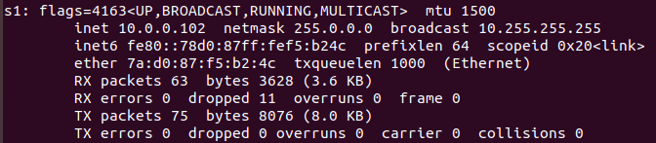

4.此时我们从第一台虚拟机的h1 ping另一台虚拟机的h1,发现无法ping通

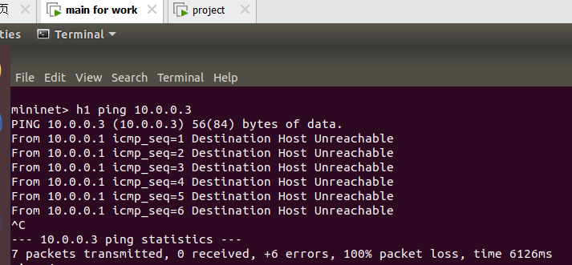

5.然后我们对第一台虚拟机main for work设置网桥（我们VMWare的物理网卡为ens33，所以我们设置ens33而非eth0，由于之前设置过了，这里才会有exist的提示），并将其IP设置为192.168.56.127

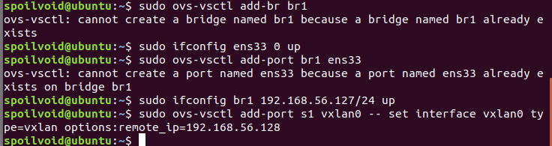

6. 同理，然后我们对第二台虚拟机project设置网桥（我们VMWare的物理网卡为ens33，所以我们设置ens33而非eth0，由于之前设置过了，这里才会有exist的提示），并将其IP设置为192.168.56.128

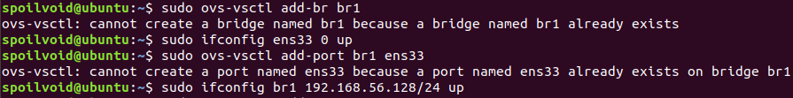

7.最后使用vxlan命令创建overlay的network

对第一台虚拟机main for work



使用ifconfig检查得

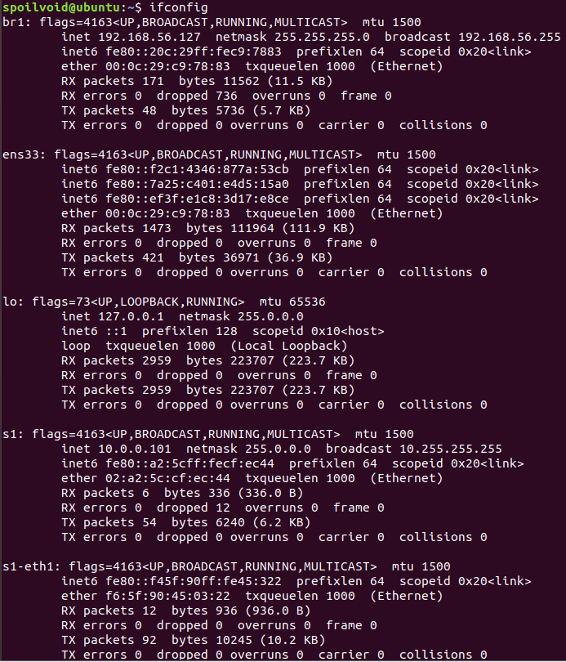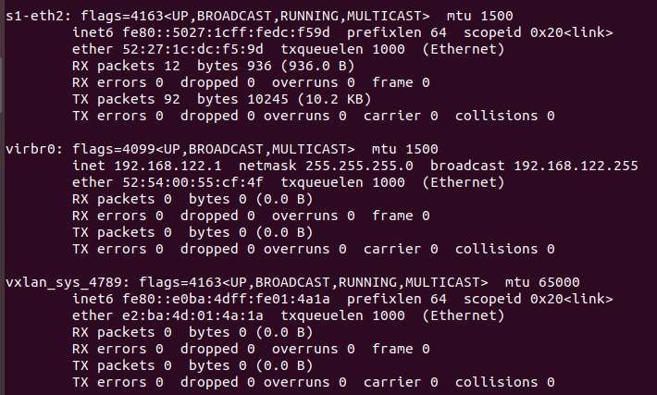

对第二台虚拟机project同理设置

C:\Users\HP\AppData\Local\Microsoft\Windows\INetCache\Content.Word\屏幕截图 2021-12-01 122306.png

通过ifconfig检查得

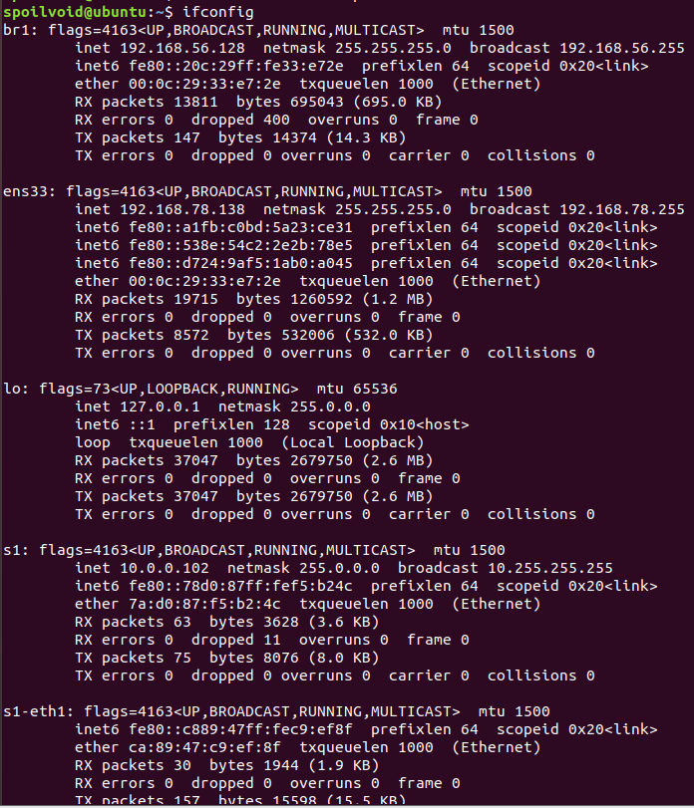

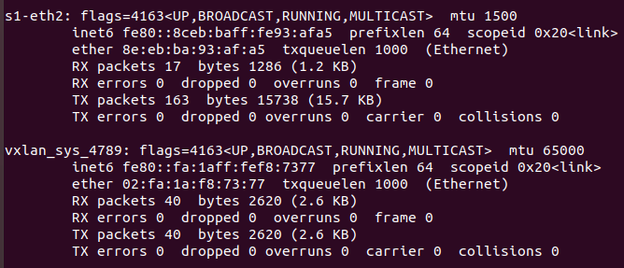

8.我们从10.0.0.1 ping 10.0.0.102，发现能够成功ping通

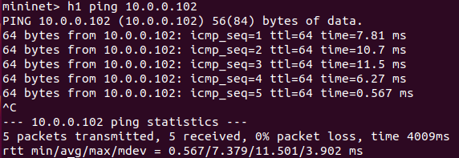

由此，前期设置完成

二、homework

1.我们在从一台虚拟机ping另一台虚拟机时，使用wireshark检测s1



发现仅仅只捕获到一个ICMP包，用于获取ping的地址是否可达，发现底层无连接不再发送

而使用wireshark检测ens33

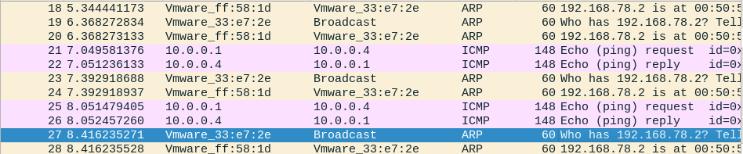

发现除了平常的ARP包，还会循环地得到从源地址10.0.0.1发来的ICMP包与10.0.0.4发回的ICMP回应，说明是从物理网卡，以overlay network发出的。

2.

（1）由于192.168.56.127和192.168.56.128本身都是架在物理网卡上的网桥，所以对这两个IP直接使用本虚拟机进行iperf即可

将第二个虚拟机project作为iperf的服务端

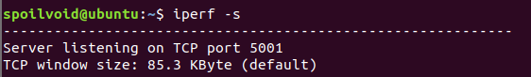

使用第一个虚拟机main for work作为客户端进行测试

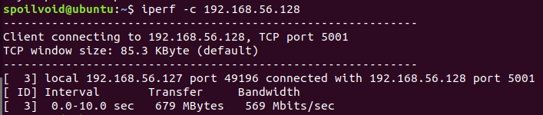

（2）由于都需要与10.0.0.102通信，所以将第二个虚拟机中的s1作为服务端

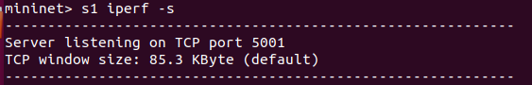

第一个虚拟机main for work的h1、h2、s1分别作为客户端进行测试

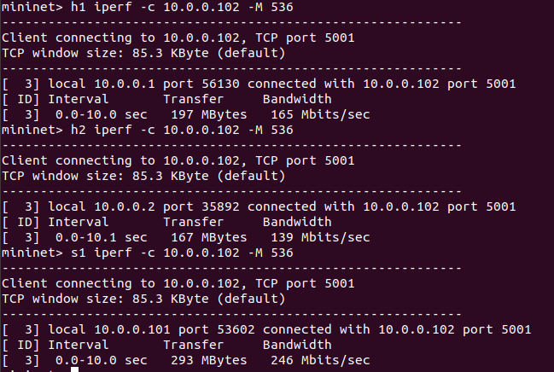

最终我们得到

|  |  |  |
| --- | --- | --- |
| IP1 | IP2 | Bandwidth |
| 192.168.56.127 | 192.168.56.128 | 569Mbps |
| 10.0.0.1 | 10.0.0.102 | 165Mbps |
| 10.0.0.2 | 10.0.0.102 | 139Mbps |
| 10.0.0.101 | 10.0.0.102 | 246Mbps |

结论：相比之下，两个网桥之间的带宽比Mininet下的组件进行通信的带宽要大上不少。这可能是由于相比网桥的vxlan连接，与其内部的组件连接还需要经过额外的内部链路，即不仅要intra还要inter，此内部链路成为了bottleneck，导致了网络带宽的下降。

3.

（1）在第一个虚拟机main for work直接ping 第二台虚拟机的192.168.56.128

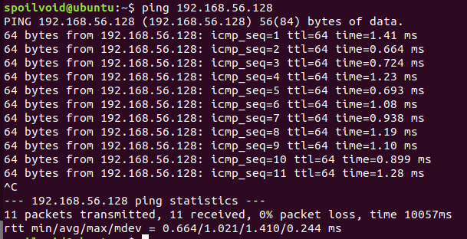

（2）在第一个虚拟机main for work的h1、h2、s1分别ping 10.0.0.102

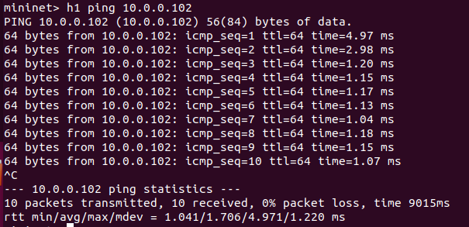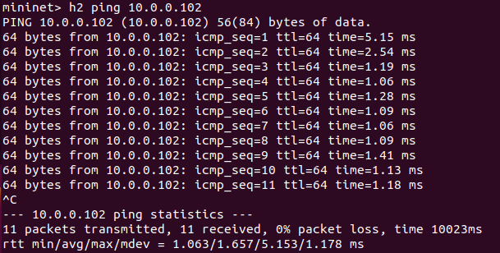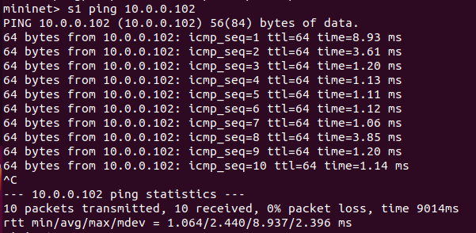

最终我们得到

|  |  |  |
| --- | --- | --- |
| IP1 | IP2 | Latency |
| 192.168.56.127 | 192.168.56.128 | 1.021ms |
| 10.0.0.1 | 10.0.0.102 | 1.706ms |
| 10.0.0.2 | 10.0.0.102 | 1.657ms |
| 10.0.0.101 | 10.0.0.102 | 2.440ms |

结论：相比之下，两个虚拟机网桥比MininetMininet下的组件进行通信的网络延迟要小。这可能是因为上述额外内部链路的影响；除此之外，我们在（1）中看到了在Mininet内部的ICMP包，等待超时可能也会产生一定影响；可能由于vxlan包的vxlan头部是包含在UDP内部的，所以更高层次的解包可能导致了第一个packet网络延时的明显增大。